
VI. Desarrollo de Applets / aplicaciones con uso de base de datos, redes, Servlets y multimedia

Modificación de Tablas

Para modificar tablas necesitamos ejecutar otro método a un estatuto diferente de executeQuery

estatuto.executeUpdate("estatuto de SQL");

Los comandos típicos SQL para la actualización de tablas son
- UPDATE
- INSERT INTO
- DELETE FROM
El siguiente ejemplo contiene una serie de estatutos que modifican la tabla que hemos venido utilizando y está en BaseDeDatos3.java

Nos saltaremos los pasos previos de cargar el driver, establecer la conexión y crear el estatuto, iremos directo a la secuencia de estatutos que
modifican la tabla y al final imprimiremos en pantalla todos los registros de la tabla, como quedó al final de todas las modificaciones.

executeUpdate regresa un entero, el cual indica el número de registros modificados, no es necesario que lo llames dentro de una expresión, esto lo haces si es que necesitas comprobar la cantidad de registros actualizados en la base de datos.

Veamos cada uno de los estatutos que se ejecutan:

// Sumaremos 10 puntos al campo EX1 y 5 al campo EX2 a todos los registros
estatuto.executeUpdate("update lista set EX1 = EX1 + 10,EX2 = EX2 + 5");

// Le pondremos 100 a todos los exámenes de alumnos cuyo nombre inica con 'a'
estatuto.executeUpdate("update lista set EX1=100,EX2=100,EX3=100
where NOMBRE>'a' AND NOMBRE<'b'");

// Borraremos todos los alumnos con matrícula mayor a 700,000,
estatuto.executeUpdate("delete from lista where MATRICULA>700000");

// Insertamos al alumno Pablo Díaz matrícula 49052 y con calificaciones de 100
// Este es el formato que se usa en caso de que quieras insertar valores a todos
// los campos, el primer 0 es porque Access inserta un campo de ID por default
// y el 0 causa que el manejador le inserte un valor en forma automática
estatuto.executeUpdate("insert into lista values(0,'49052','Pablo
Díaz',100,100,100)");

// En caso de que no quieras asignar valor a todos los campos necesitas
// especificar a que campos les vas a asignar valor
estatuto.executeUpdate("insert into lista (MATRICULA,NOMBRE,EX3)
values ('123456','Tonto',50)");
Por último imprimimos todos los registros que quedan con la tabla modificada y arroja el siguiente resultado a pantalla:
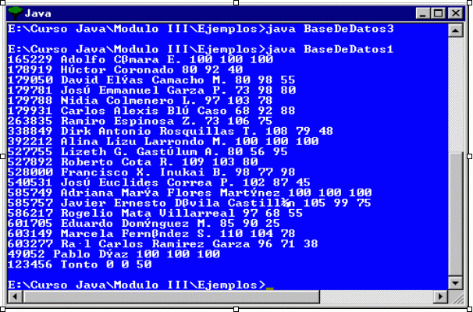
En el siguiente ejemplo crearemos otra tabla dentro de la base de datos, lo que haremos será crear una tabla que se llamará final, la cual guardará matrícula y la calificación final calculada como el promedio de los tres parciales, veremos que necesitamos crear otro estatuto porque un estatuto lo usaremos para obtener los datos y otro para ir actualizando la tabla nueva, esto lo iremos haciendo en forma simlutánea en las dos tablas, por eso necesitamos dos estatutos, porque estamos haciendo dos accesos simultáneos.
El archivo se encuentra en BaseDeDatos4.java
// Creamos los dos estatutos que utilizaremos
Statement estatuto = conexion.createStatement();
Statement estatuto1 = conexion.createStatement();

// Creamos la tabla final con los dos campos, uno de texto de 6 caracteres
// y otro de punto flotante que guardará la calificación final
estatuto.executeUpdate("create table final (MATRICULA varchar(6),
NOTA double)");

// Hacemos el query para obtener todos los registros de la tabla
ResultSet rs = estatuto.executeQuery("select * FROM lista");

// Barremos toda la tabla registro por registro
while(rs.next()){

// Obtenemos los datos que necesitamos
String matricula = rs.getString("MATRICULA");
int ex1 = rs.getInt("EX1");
int ex2 = rs.getInt("EX2");
int ex3 = rs.getInt("EX3");

// calculamos la calificación final, nota el casting que se tiene que hacer
// para que el resultado sea double, si no lo ponemos el resultado será double
// pero la división la hará entera, entonces quedará como double pero truncado
// porque la división se hace que la signación, con el casting forzamos a que el tipo
// de dato cambie antes de la división
double nota = (double)(ex1+ex2+ex3)/3;

// insertamos un nuevo registro en la nueva tabla
// Es importante notar que lo que se manda es un string, por eso necesitamos
// sumar la variable matricula al estatuto SQL porque si ponemos solamente
// matricula lo que se mandará a la base de datos será la palabra matricula y no el
// valor de la variable matricula, lo mismo pasa con nota, necesitamos transformar
// esa variable a string y después agregarlo a al estatuto SQL para que se mande lo
// que queremos
estatuto1.executeUpdate("insert into final
values("+matricula+String.valueOf(nota)+")");
}

// Por último veamos como quedo la nueva tabla imprimiendo todos los registros
// en pantalla
rs = estatuto.executeQuery("select * FROM final");
while(rs.next()){
String mat = rs.getString("MATRICULA");
double not = rs.getDouble("NOTA");
System.out.println(mat+" "+Math.round(not));
}
En pantalla queda lo siguiente:
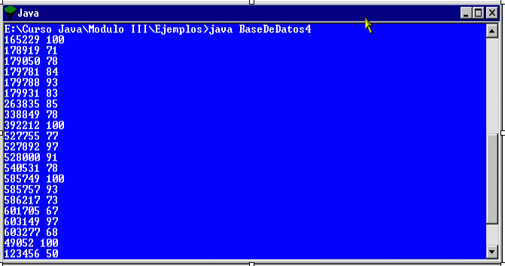

Estatutos Preparados

En JDBC existen los estatutos de la clase PreparedStatment, que nos dan una manera de mandar parámetros a un query, hasta el momento hemos mandado el query como un string y lo creamos para cada query o modificación que realizamos. Supongamos que tenemos un query o actualización que estamos ejecutando constantemente donde cambian sólo algunos valores, en este caso es conveniente usar estos estatutos porque nos ahorran código.

Los parámetros dentro de un estatuto preparado se especifican con ? y mantiene un orden (índice) que se va incrementando en forma automática, a medida que se van usando los ?. el valor de los parámetros se especifica con las funciones set...(índice, valor), donde la versión de set depende del tipo de dato que asignarás al parámetro.
Pero veamos el ejemplo que está en archivo BaseDeDatos5.java
// Creamos el estatuto preparado con dos parámetros, el estatuo realizará un
// query pidiendo todos los registros de la tabala final de tengan una nota entre
// dos valores que se especificarán al momento de hacer la consulta
PreparedStatement estatuto = conexion.prepareStatement("select * from final "+
"where NOTA > ? and NOTA < ?");

// Antes de hacer la consulta asignamos valores a los parámetros, nota como se
// especifica el índice antes del valor
estatuto.setDouble(1,70);
estatuto.setDouble(2,80);

// hacemos el query, es importante que veas que el método executeQuery no lleva
// el típico parámetro string, ya que es un estatuto preparado que ya se definió
// con anterioridad
ResultSet rs = estatuto.executeQuery();

// Veamos que resultado arrojó el query
while(rs.next()){
String matricula = rs.getString("MATRICULA");
double nota = rs.getDouble("NOTA");
System.out.println(matricula+" "+nota);
}
En pantalla se despliega lo siguiente después de la consulta:
